附件1

腾讯会议操作指南

一、准备工作

1、下载腾讯会议
请通过浏览器访问网址https://meeting.qq.com/ ，点击“下载中心”，找到对应的版本下载安装。

2、注册腾讯会议
在电脑上点击图标，进入腾讯会议登录页面。点击“微信”方式登录，出现二维码。
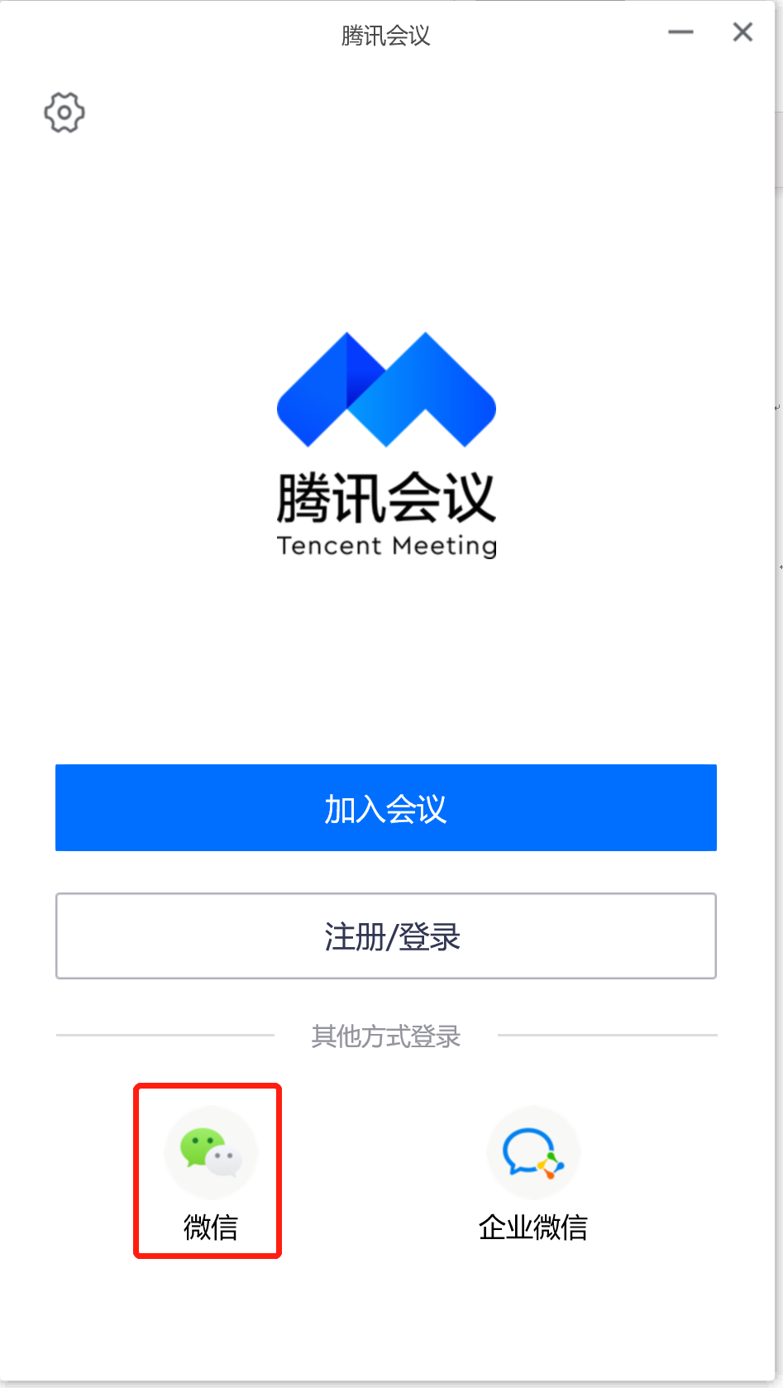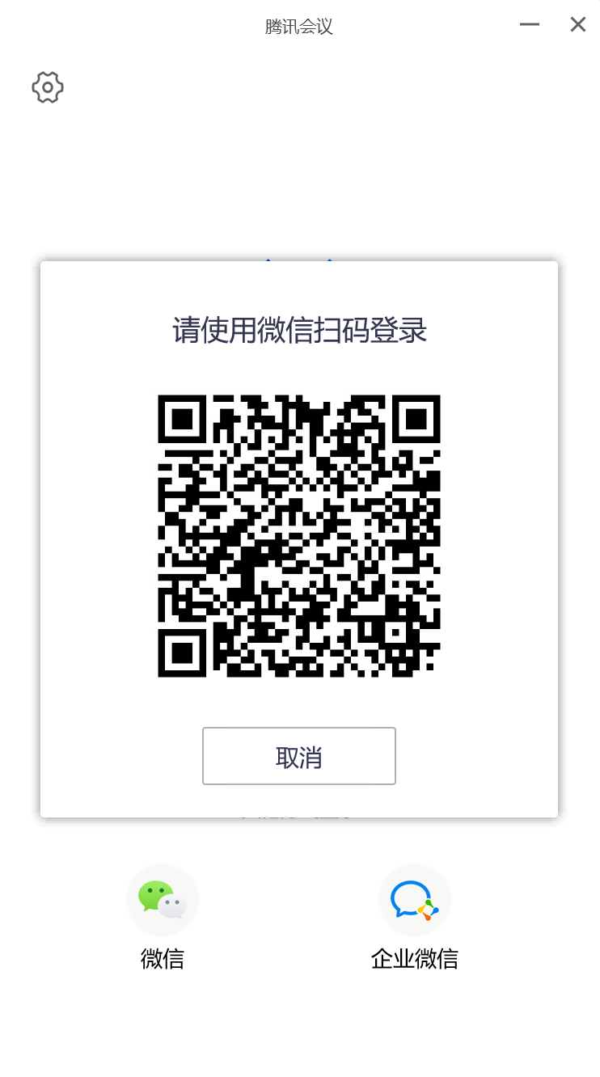
拿出手机打开微信，扫一扫二维码，点击“同意”完成登录。如果您是第一次使用腾讯会议，则需要绑定手机号码，系统出现验证手机号界面，您填写手机号并输入验证码即可。

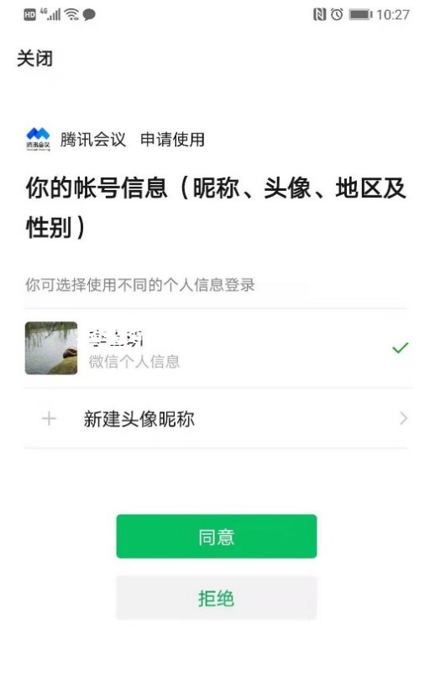

二、其他参会人员操作指引

加入会议
打开腾讯会议软件的“加入会议”，通过输入“会议号”和“种子基金名称”入会，会议号提前一天告知调试负责人。
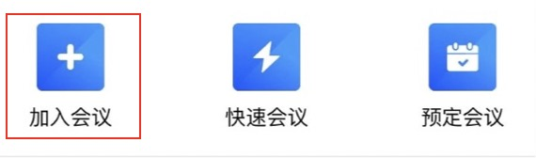
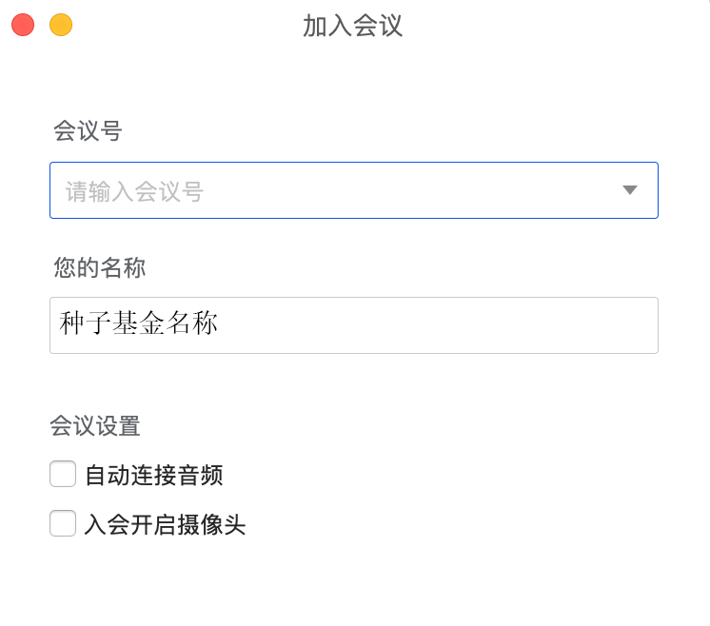
注意：入会时选择关闭麦克风（不勾选自动链接音频），开启摄像头，以保证会场秩序，如需发言在会议中再次开启即可。

关于静音和视频
进入会议后，请查看您在会议中是否处于静音状态，摄像头是否处于开启状态：

3、会议中如何修改名字
由于参会人员较多，为便于交流和管理，进入会议时请将自己的名字改为种子基金简称（例如：高新区种子基金）。
您加入会议后，可以点击下方菜单栏“成员”，在弹出的成员列表中找到自己（列表中第一个），鼠标悬浮在您的头像处，选择 “改名”即可。
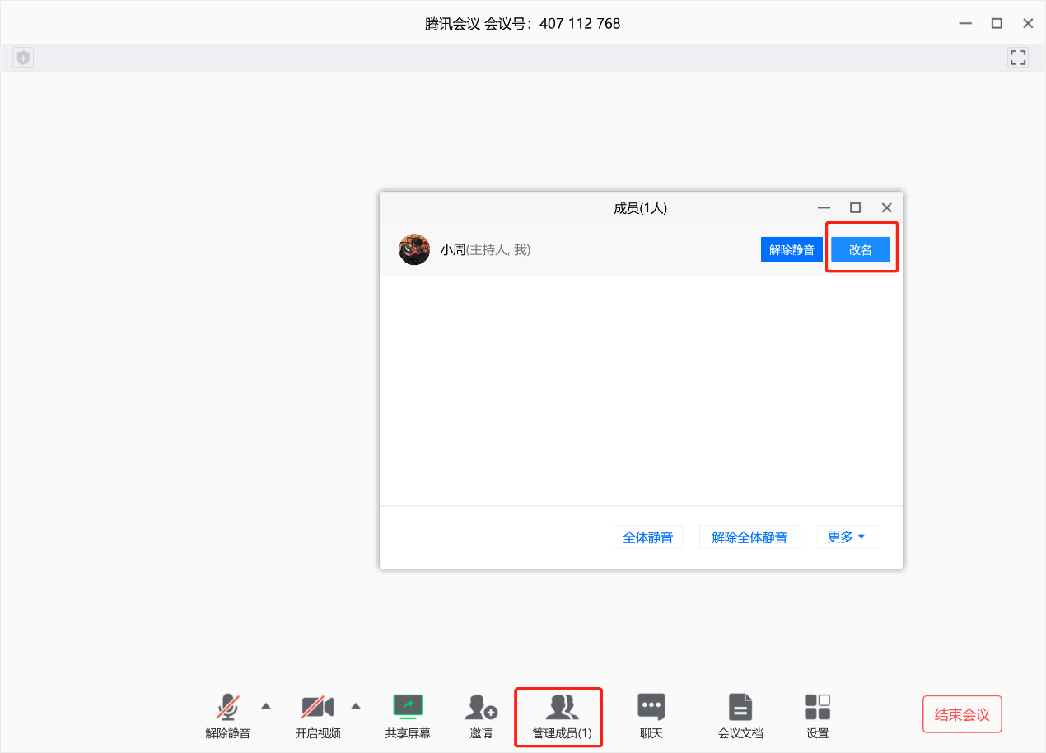

4、其他注意事项
“共享屏幕”功能主要用于培训人共享ppt或其他文档内容，请各位参会人员在会议过程中务必不要开启该功能。

